Kemisk Risikovurdering

Proces: | Rensning af katoder og kobberstiks til grafitpressen
Ansvarlig: | Jesper Olsen
Lokale: | 1522-323
Udarbejdet af: | Mette Sand Kalaee | Dato: | 30-11-2019
Godkendt af, AMO: |  | Dato:
Versions nr.: | 1522-323-01-01 | Seneste revisions dato: | 30-11-2022

Ændringslog
Version | Dato | Initialer | Ændringer
1522-323-01-01 | 30-11-2019 | msk | Ny oprettet

Anvendte kemiske stoffer/materialer til processen:
Kemisk stof | CAS nr.: | KIROS ID nr.:
Acetone p.a | 67-64-1 | 535
Ethanol 96% | 64-17-5 | 23228

Typer af CLP mærkning, bruges til udfyldelse af skema:

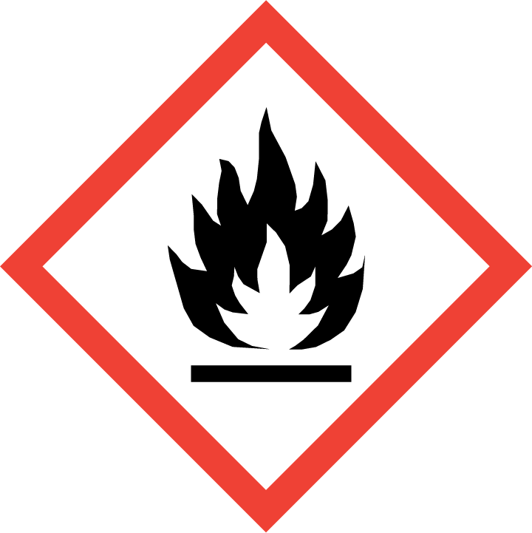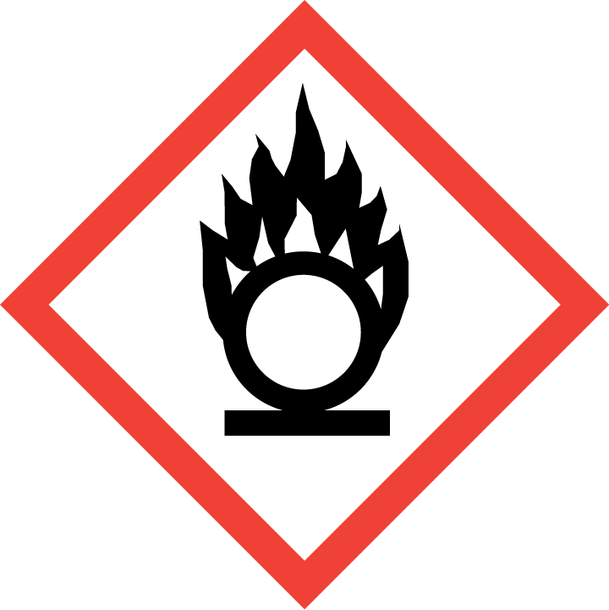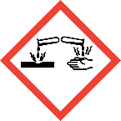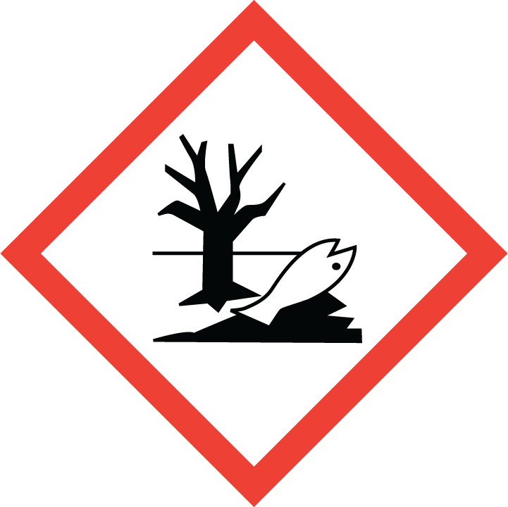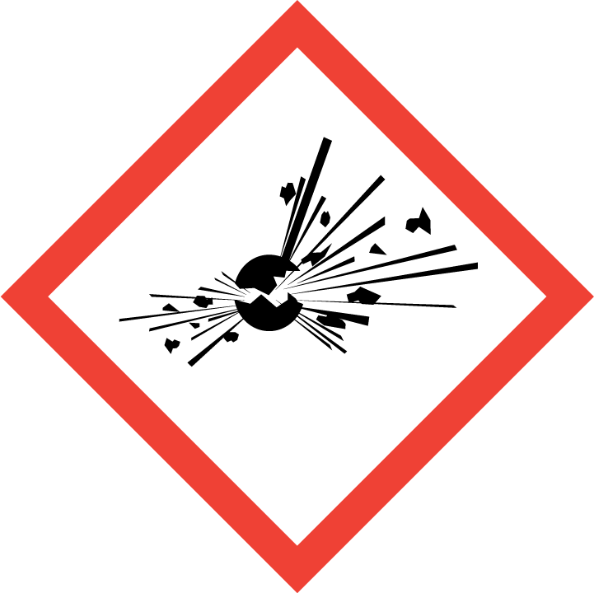

Navn: |  | Acetone
1. |  | Stoffets farlige egenskaber
 | A. | Farvemærkning
 | B. | Signalord
 |  | FARE
 | C. | Faresætninger
H225 Meget brandfarlig væske og damp
H319 Forårsager alvorlig øjenirritation
H336 Kan forårsage sløvhed eller svimmelhed
EUH066 Gentagen kontakt kan give tør eller revnet hud

 | D. | Sikkerhedssætninger
P210 Holdes væk fra varme, varmeoverflader, gnister, åben ild og andre antændelseskilder. Rygning forbudt
P280 Bær beskyttelseshandsker/beskyttelsestøj/øjenbeskyttelse/ansigtsbeskyttelse
P305+P351+P338 VED KONTAKT MED ØJNE: Skyl forsigtigt med vand i flere minutter. Fjern eventuelle kontaktlinser, hvis dette kan gøres let. Forsæt skylning.

 | E. | Stabilitet og reaktivitet
Reaktivitet:
Dampe er tungere end luft, udbredes langs gulvet og danner eksplosive blandinger med luft.

Kemisk stabilitet:
Produktet er kemisk stabilt under standard omgivelsesforhold (rumtemperatur).

 | F. | Risiko for farlige reaktioner
Dannelse af eksplosive blandinger med: Oxidationsmidler, stærk Reduktionsmidler, stærk Salpetersyre Triklormetan Peroxide
Reagerer voldsomt med: Alkali (baser) Oxidationsmidler Reduktionsmidler
Eksoterm reaktion med: Brom Klor.

 | G. | Forhold der skal undgås
UV-bestråling/sollys Varme Dette materiale er brændbart og kan antændes af varme, gnister, flammer eller andre
antændingskilder (f.eks. statisk elektricitet, tænd flammer, mekanisk/elektrisk udstyr).

Materialer, der skal undgås:
Gummiartikler Plastartikler

 | H. | Toksikologiske oplysninger
Øjenirritation:
Forårsager alvorlig øjenirritation.
Enkel STOT-eksponering:
Kan forårsage sløvhed eller svimmelhed.

2. |  | Eksponeringsgrad
 | A. | Hvordan arbejdes der med stoffet/materialet?
Der skal arbejdes i stinkskab og der skal anvendes personlige værnemidler, se pkt. 4a og 4b
Bortskaffelse, se pkt. 4e

 | B. | Hvilke typer udsættelse kan brugerne blive udsat for ved arbejdet med stoffet /materialet?
 |  | Brugerne kan udsættes for dampe, små sprøjt og stænk ved op hældning, rensning af dele samt ved bortskaffelse.
 | C. | Hvilke typer forbyggende tiltag er der foretaget mod udsættelse for stoffet/materialet?
 |  | Der arbejdes i stinkskab og med personlige værnemidler, Se pkt. 4a og 4b
 | D. | Varighed for udsættelsen
 |  | Kortere perioder, under fem minutter af 3 til 4 omgange når arbejdet bliver udført
 | E. | Hyppigheden for udsættelsen
 |  | Ca. 1 gang månedlig
3. |  | Omstændigheder ved arbejdet med stoffet herunder mængder
 | A. | Hvorledes anvendes stoffet/materialet?
Acetone anvendes til rensning af katoder og kobber stiks.
I et bægergals overhældes acetone på katoder og kobberstiks til de lige netop er dækket. Herefter stilles bægerglas med indhold i ultralydsbad og renses ved ultralyd.
Herefter hældes acetone fra og bortskaffes.

 | B. | Mængder anvendes ved arbejdet
 |  | Ca. 500 ml
 | C. | Hvor opbevares stoffet/materialet?
Ventileret udtræksskab ved stinkskab i lokale 1522-323
Samt i giftskab i lokale 1522-331,

 | D. | Er der omstændigheder under arbejdet med stoffet/materialet i processen der kræver særlige forhold? Herunder evt. exoterme reaktioner, trykstigning, eksplosion eller lignende.
 |  | Nej.
 | C. | Kan andre arbejdsprocesser/udstyr i nærheden af stoffet/materialet påvirke stoffet/materialet?
Da der i lokalet arbejdes der periodisk med gasbrænder, der anvendes ovne og muffelovne samt der er meget varme overflader på grafitiserings-anlæggene, skal der altid sørges for at stinkskabe fungerer optimalt når der arbejdes med acetone.
Ligeledes skal brugerne sikre sig at elektrisk udsyr i stinkskabet, herunder ultralydsbad er installeret forsvarligt og ikke kan slå gnister ved brug.
Da der er øget risiko for brandfare ved kontakt med acetonevæsken og dampe herfra.

 | D. | Kan andre arbejdsprocesser/udstyr i nærheden af stoffet/materiale påvirke udsættelsen for brugerne?
 |  | Se pkt. 3c
 | E. | Erfaringer fra uheld, ulykker eller nær-ved-ulykker på instituttet for arbejdet med materialet (Hvis disse kendes)
 |  | Ingen registrerede.
4. |  | Forebyggende foranstaltninger
 | A. | Personlige værnemidler
Hud
Nitril handsker 0,425 mm tykkelse (Gemmentrængingstid 10 min) Er placeret på bordet ved grafitpressen samt i skabet herover

Øjne
Beskyttelsesbriller. Findes på bordet mellem de to vindues partier.

Åndedræt
Se pkt. 4b. Stinkskab i lokalet

Beklædning
Kittel.

 | B. | Tekniske foranstaltninger
Der arbejdes i stinkskab.
Der sikres at ultralydsbad samt evt. andet elektrisk udstyr i stinkskabet er forsvarligt installeret og ikke har elektriske fejl og mangler.

 | C. | Er der behov for yderligere tekniske tiltag for at der kan arbejdes med stoffet/materialet i lokalet?
 |  | Nej
 | D. | Kræves der speciel oplæring eller uddannelse, udover almindelig oplæring og instruktion for at kunne arbejde med stoffet/materialet?
 |  | Nej
 | E. | Bortskaffelse efter brug
Brugt acetone opsamles i der til godkendt og mærket affaldsbeholder. Kan afhentes i lokale 1522-411.
Affaldsbeholder skal have oplysninger på etiketten at den indeholder acetone samt stammer fra Aarhus AMS centre.

Når affaldsbeholderen er fyldt, bemærk op til beholderens max mærke, afleveres denne i stinkskabet i lokale 1522-411.

 | F. | Bortskaffelse af brugt emballage
 |  | Når emballagen er tømt lægges denne til afdampning uden låg i stinkskabet natten over. Herefter kan emballagen bortskaffes som småt brændbart materiale.
 | F. | Hvilke tiltag foretages ved større spild eller uheld?
Ved spild uden for stinkskabet
Indånd ikke dampe. Sørg for tilstrækkelig udluftning - åben vinduer i lokalet.
Forøget brand- eller eksplosionsfare DER MÅ UNDER INGEN OMSTÆNDIGHEDER ANVENDES ÅBEN ILD i lokalet.
Ved større brand og store mængder: Bring folk i sikkerhed.

Anvend beskyttelseshandsker og kittel. Se pkt. 4a
Produktets dampe er tungere end luft og kan samle sig i højere koncentrationer på gulvet
Ved større mængder suges op ned chemsorb puder og aftørringspapir, lægges til afdampning i stinkskab.
Chemsorb puder findes i skab under vasken i lokale 1522-327.
Opsamlet acetone bortskaffes efterbeskrivelse i pkt. 4e

Ved spild i stinkskab
Indånd ikke dampe. Anvend beskyttelseshandsker se pkt. 4a.
Inddæm spild så det ikke kommer i kloakafløb evt. med aftørringspapir og chemsorb puder. Papir og chemsorb puder afdampes i stinkskabet.
Rul stinkskabslågen ned så maksimal ventilation opnås.

 | G. | Førstehjælpsforanstaltninger
Ved indånding
Før de berørte ud i frisk luft og hold dem varme og rolige. Ved åndedrætsbesvær eller åndedrætsstop indled kunstigt åndedræt. Kontakt læge ved irritation af åndedrætsorganerne.

Ved kontakt med huden
Kommer stof på huden vaskes straks med store mængder vand og sæbe. Tag straks snavset, vædet tøj af. Opsøg læge ved hudreaktioner.

Efter øjenkontakt
Ved øjenkontakt skyl omgående 10 til 15 minutter med rindende vand ved let åbnet øjenlåg og søg øjenlæge. Beskyt det uskadte øje. Fjern eventuelle kontaktlinser, hvis dette kan gøres let. Fortsæt skylning.
Øjenskylle flasker findes i skab over håndvasken

 | H. | Brandbekæmpelse
Egnet slukningsmiddel
Sprøjtevand, ABC-pulver, Kuldioxid (CO2), Nitrogen
Ved brand kan der opstå: Kuldioxid (CO2) Carbonmonooxid

Brandslukningsudstyr:
Brand tæppe findes ved håndvasken lige inden for døren i lokalet
Kulsyreslukker på gang uden for laboratorie 1522-319 samt 1522-331
Håndsprøjtebatteri på gang uden for laboratorie 1522-317 samt 1522-331
Nødbruser i sidste rum på gangen mellem toilet og altan

 | I. | Vigtige kontakt oplysninger ved uheld eller spørgsmål
Arbejdsmiljø
Claus Grosen 23382119
Jesper Olsen 23382136
Mette Sand Kalaee 87155125

Brand, alvorlig tilskadekomst Alarm 112
Vagtlæge 70113131
Giftlinjen 82121212
Aarhus Universitets, intern alarm 87151617

5. |  | Arbejdsmedicinske oplysninger
 |  | Ingen tilgængelige oplysninger
6. |  | Grænseværdier
 |  | 1210 mg/m³ - 500 ppm
7. |  | Leverandør oplysninger om sikkerhed og sundhed
Sikkerhedsdatablad forefindes på fællesdrev:
J:\HealthAndSafety\MSDS
Samt i Sikkerhedsdatablad mappen – lokale 1522-332 - under fanen ”A”

Navn: |  | Ethanol
1. |  | Stoffets farlige egenskaber
 | A. | Farvemærkning
 | B. | Signalord
 |  | FARE
 | C. | Faresætninger
 |  | H225 Meget brandfarlig væske og damp
 | D. | Sikkerhedssætninger
P210 Holdes væk fra varme, varmeoverflader, gnister, åben ild og andre antændelseskilder. Rygning forbudt
P243 Træf foranstaltninger med statisk elektricitet
P280 Bær beskyttelseshandsker/beskyttelsestøj/øjenbeskyttelse/ansigstbeskyttelse

 | E. | Stabilitet og reaktivitet
 |  | Ingen data
 | F. | Risiko for farlige reaktioner
 |  | Ingen data
 | G. | Forhold der skal undgås
 |  | Ingen data
 | H. | Toksikologiske oplysninger
 |  | Ingen data tilgængelig
2. |  | Eksponeringsgrad
 | A. | Hvordan arbejdes der med stoffet/materialet?
Der skal arbejdes i stinkskab og der skal anvendes personlige værnemidler, se pkt. 4a og 4b
Bortskaffelse, se pkt. 4e

 | B. | Hvilke typer udsættelse kan brugerne blive udsat for ved arbejdet med stoffet /materialet?
 |  | Brugerne kan udsættes for dampe, små sprøjt og stænk ved op hældning, rensning af dele samt ved bortskaffelse.
 | C. | Hvilke typer forbyggende tiltag er der foretaget mod udsættelse for stoffet/materialet?
 |  | Der arbejdes i stinkskab og med personlige værnemidler, Se pkt. 4a og 4b
 | D. | Varighed for udsættelsen
 |  | Kortere perioder, under fem minutter af 3 til 4 omgange når arbejdet bliver udført
 | E. | Hyppigheden for udsættelsen
 |  | Ca. 1 gang månedlig
3. |  | Omstændigheder ved arbejdet med stoffet herunder mængder
 | A. | Hvorledes anvendes stoffet/materialet?
Ethanol anvendes til rensning af katoder og kobber stiks.
I et bægergals overhældes ethanol på katoder og kobberstiks til de lige netop er dækket. Herefter stilles bægerglas med indhold i ultralydsbad og renses ved ultralyd.
Herefter hældes ethanol fra og bortskaffes.

 | B. | Mængder anvendes ved arbejdet
 |  | Ca. 500 ml
 | C. | Hvor opbevares stoffet/materialet?
 |  | Ventileret udtræksskab ved stinkskab i lokale 1522-323
 | D. | Er der omstændigheder under arbejdet med stoffet/materialet i processen der kræver særlige forhold? Herunder evt. exoterme reaktioner, trykstigning, eksplosion eller lignende.
 |  | Nej.
 | C. | Kan andre arbejdsprocesser/udstyr i nærheden af stoffet/materialet påvirke stoffet/materialet?
Da der i lokalet arbejdes der periodisk med gasbrænder, der anvendes ovne og muffelovne samt der er meget varme overflader på grafitiserings-anlæggene, skal der altid sørges for at stinkskabe fungerer optimalt når der arbejdes med ethanol

Ligeledes skal brugerne sikre sig at elektrisk udsyr i stinkskabet, herunder ultralydsbad er installeret forsvarligt og ikke kan slå gnister ved brug.
Da der er øget risiko for brandfare ved kontakt med ethanol og dampe herfra.

 | D. | Kan andre arbejdsprocesser/udstyr i nærheden af stoffet/materiale påvirke udsættelsen for brugerne?
 |  | Se pkt. 3c
 | E. | Erfaringer fra uheld, ulykker eller nær-ved-ulykker på instituttet for arbejdet med materialet (Hvis disse kendes)
 |  | Ingen registrerede.
4. |  | Forebyggende foranstaltninger
 | A. | Personlige værnemidler
Hud
Nitril handsker 0,425 mm tykkelse (Gemmentrængingstid 240-480 min) Er placeret på bordet ved grafitpressen samt i skabet herover

Øjne
Beskyttelsesbriller. Findes på bordet mellem de to vindues partier.

Åndedræt
Se pkt. 4b. Stinkskab i lokalet

Beklædning
Kittel.

 | B. | Tekniske foranstaltninger
Der arbejdes i stinkskab.
Der sikres at ultralydsbad samt evt. andet elektrisk udstyr i stinkskabet er forsvarligt installeret og ikke har elektriske fejl og mangler.

 | C. | Er der behov for yderligere tekniske tiltag for at der kan arbejdes med stoffet/materialet i lokalet?
 |  | Nej
 | D. | Kræves der speciel oplæring eller uddannelse, udover almindelig oplæring og instruktion for at kunne arbejde med stoffet/materialet?
 |  | Nej
 | E. | Bortskaffelse efter brug
Brugt ethanol opsamles i der til godkendt og mærket affaldsbeholder. Kan afhentes i lokale 1522-411.
Affaldsbeholder skal have oplysninger på etiketten at den indeholder ethanol samt stammer fra Aarhus AMS centre.

Når affaldsbeholderen er fyldt, bemærk op til beholderens max mærke, afleveres denne i stinkskabet i lokale 1522-411.
 | F. | Bortskaffelse af brugt emballage
 |  | Når emballagen er tømt lægges denne til afdampning uden låg i stinkskabet natten over. Herefter kan emballagen bortskaffes som småt brændbart materiale.
 | F. | Hvilke tiltag foretages ved større spild eller uheld?
Ved spild uden for stinkskabet
Indånd ikke dampe. Sørg for tilstrækkelig udluftning - åben vinduer i lokalet.
Forøget brand- eller eksplosionsfare DER MÅ UNDER INGEN OMSTÆNDIGHEDER ANVENDES ÅBEN ILD i lokalet.
Ved større brand og store mængder: Bring folk i sikkerhed.

Anvend beskyttelseshandsker og kittel. Se pkt. 4a
Produktets dampe er tungere end luft og kan samle sig i højere koncentrationer på gulvet
Ved større mængder suges op ned chemsorb puder og aftørringspapir, lægges til afdampning i stinkskab.
Chemsorb puder findes i skab under vasken i lokale 1522-327.
Opsamlet ethanol bortskaffes efter beskrivelse i pkt. 4e

Ved spild i stinkskab
Indånd ikke dampe. Anvend beskyttelseshandsker se pkt. 4a.
Inddæm spild så det ikke kommer i kloakafløb evt. med aftørringspapir og chemsorb puder. Papir og chemsorb puder afdampes i stinkskabet.
Rul stinkskabslågen ned så maksimal ventilation opnås.

 | G. | Førstehjælpsforanstaltninger
Ved indånding
Før de berørte ud i frisk luft og hold dem varme og rolige. Ved åndedrætsbesvær eller åndedrætsstop indled kunstigt åndedræt. Kontakt læge ved irritation af åndedrætsorganerne.

Ved kontakt med huden
Kommer stof på huden vaskes straks med store mængder vand og sæbe. Tag straks snavset, vædet tøj af. Opsøg læge ved hudreaktioner.

Efter øjenkontakt
Ved øjenkontakt skyl omgående 10 til 15 minutter med rindende vand ved let åbnet øjenlåg og søg øjenlæge. Beskyt det uskadte øje. Fjern eventuelle kontaktlinser, hvis dette kan gøres let. Fortsæt skylning.
Øjenskylle flasker findes i skab over håndvasken

 | H. | Brandbekæmpelse
Egnet slukningsmiddel
Sprøjtevand, ABC-pulver, Kuldioxid (CO2), Nitrogen

Brandslukningsudstyr:
Brand tæppe findes ved håndvasken lige inden for døren i lokalet
Kulsyreslukker på gang uden for laboratorie 1522-319 samt 1522-331
Håndsprøjtebatteri på gang uden for laboratorie 1522-317 samt 1522-331
Nødbruser i sidste rum på gangen mellem toilet og altan

 | I. | Vigtige kontakt oplysninger ved uheld eller spørgsmål
Arbejdsmiljø
Claus Grosen 23382119
Jesper Olsen 23382136
Mette Sand Kalaee 87155125

Brand, alvorlig tilskadekomst Alarm 112
Vagtlæge 70113131
Giftlinjen 82121212
Aarhus Universitets, intern alarm 87151617
5. |  | Arbejdsmedicinske oplysninger
 |  | Ingen tilgængelige oplysninger
6. |  | Grænseværdier
 |  | Ingen tilgængelige oplysninger
7. |  | Leverandør oplysninger om sikkerhed og sundhed
Sikkerhedsdatablad forefindes på fællesdrev:
J:\HealthAndSafety\MSDS
Samt i Sikkerhedsdatablad mappen – lokale 1522-332 - under fanen ”E”

